*Game Design Document*

Eclipse

## Identidad del Juego

Juego de estilo plataformas con puzles que puede jugarse tanto en modo historia como en modo cooperativo con dos jugadores. El objetivo principal consiste en llegar a la meta en cada nivel en el menor tiempo posible.

## Pilares del Diseño

Enrevesado, dinámico, coordinación extrema.

## Resumen de la Historia

Según cuenta la leyenda, el primer embarazo del milenio estará maldito. La madre daría a luz a dos gemelos que materializarían los conceptos de luz y oscuridad en el mundo, y que serían complementarios, inseparables. En el año 3000 d.C. nacen dos gemelos que parecen cumplir dicha profecía: Hyperion, el portador de la luz, y Érebos, el portador de la oscuridad. Su madre no es capaz de cumplir el deseo de la profecía y asesinar a uno de ellos, así que los envía a lugares lejanos con la esperanza de que la maldición se deshaga. Sin embargo, dicha maldición permanece intacta y la desolación empieza a arrasar el mundo. Pero una parte de la leyenda había permanecido oculta: los gemelos acabarían encontrándose y gracias a sus fuerzas y al poder de los amuletos de Seramar esparcidos por el mundo, podrían acabar con el hechizo perverso que estaba asolando el planeta.

## Mecánicas

Describe de qué va el juego en términos de jugabilidad y/o historia. (Ejemplo: Éste juego utiliza el balanceo de una cuerda como mecánica para contar qué es ser una albóndiga.)

Aprovechando los puntos diferenciales de la historia, Eclipse se centra en las ideas de luces y sombras. De esta forma, un jugador representa la claridad y otro la oscuridad, encarnando a Hyperion, dios griego de la luz, y a Érebos, dios griego de las sombras. Se utilizan mecánicas relacionadas con el concepto de luminosidad, como por ejemplo los láseres y los espejos (luz) y los portales (oscuridad). Además, se explota mucho la idea de compenetración entre los personajes (gemelos), pues en casi todas las mecánicas se necesita la ayuda del otro para progresar. Esto, está en consonancia con la historia del juego, ya que ambos personajes deben unir fuerzas para acabar con la maldición y salvar el mundo.

A continuación se muestran las mecánicas principales, distribuidas en distintos niveles:

* Mecánica de los portales, tanto para traspasar objetos como para que un personaje se pase a la parte del nivel del otro (en modo cooperativo).
* Mecánica de arrastrar objetos y moverlos para poder acceder a determinadas plataformas o para no caer a los pinchos.
* Mecánicas de mover espejos para hacer rebotar láseres.
* Mecánica de invertir gravedad.
* Mecánica de tocar unos botones asociados a una determinada nota, para conseguir formar una canción.
* Mecánica de que las plataformas se van cayendo al tocarlas o según al pasar cierto tiempo.
* Mecánica de que un personaje se pasa a la parte del otro para que mediante su salto.

El juego cuenta con un total de once tipos distintos de niveles y varios tutoriales. Además, existe un modo infinito en el que se van combinando estos módulos. A continuación se muestra el diseño de cada uno dichos niveles.

Diseño de niveles 1 y 2

Diseño de niveles 3 y 4

Diseño de niveles 5 y 6

Diseño de niveles 7, 8 y 9

Diseño de niveles 10 y 11

## Características

Enumera las características o elementos únicos que quieres incluir en tu juego.

## Estilo de Arte

Se trata de un juego con estética cartoon, simple pero vistoso. El estilo es sencillo, sin gran cantidad de detalles para no sobrecargar el escenario, centrándose en la jugabilidad del nivel y en la estrategia del mismo.

La cámara está colocada de manera horizontal al nivel, de forma que el jugador se desplaza mediante un scroll lateral.

Tal y como se ha introducido en la historia, la ambientación del videojuego se centra en un mundo futurista y fantástico, en el que se entremezclan elementos como las profecías o los amuletos con láseres y portales teletransportadores.

Como referencia, se han tomado juegos de plataformas con estética cartoon como Assasin’s Creed Chronicles o The Cave. Además, la estética del personaje se basa en la capucha utilizada en Zelda o en el mencionado Assasin’s Creed, cogiendo además de éste último el pañuelo que tapa la cara del personaje.

Assasin's Creed Chronicles y The Cave

A continuación se muestran los assests del juego empleados.

Espejos para reflejar el láser

Palanca para activar gravedad

Assesta para las paredes

Pistola láser y receptor

Andamio, plataforma y caja

Portales

Botones

Amuletos necesarios para acabar el nivel

Pinchos superiores e inferiores

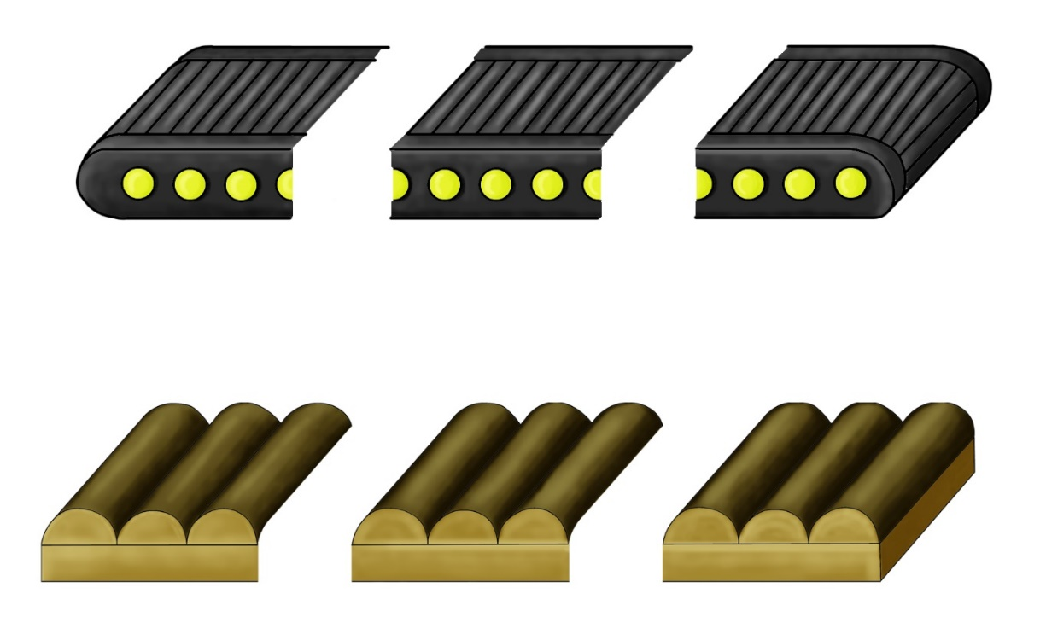

Tipos de suelos

Placas de presión

Puerta y plataformas

A continuación se muestra el personaje junto con su ciclo de pasos.

Ciclo de pasos del personaje

A continuación se muestran los background utilizados.

Background de la fábrica

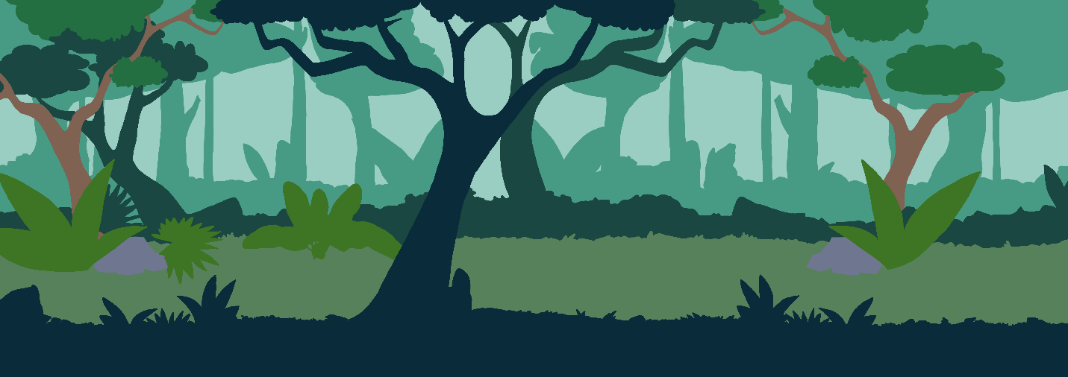

Background de la jungla

Background del espacio

Background del oeste

## Interfaz

Enumera los métodos de entrada, los controles del jugador y cómo interactuarán con el juego.

Como puede observarse, las interfaces están en consonancia con el título del juego y con la historia. Dichas interfaces están divididas en dos secciones (superior e inferior), simulando una la luz y otra la oscuridad, además de anticipar la dinámica del juego cooperativo con la pantalla dividida.

Interfaz del menú de inicio

Interfaz de la pantalla de controles

Interfaz de la pantalla de contacto

Interfaz del menú de pausa

## Música y Sonido

Incluye enlaces a la música y sonidos similares a lo que buscas. Puedes enunciar las emociones que deben evocar al jugador con todo el apartado sonoro.

El videojuego cuenta con los siguientes tipos de música:

* Música en el menú.
* Música de créditos.
* Música dentro del juego (2 versiones).

Además, incluye los siguientes tipos de efectos de sonido:

* Efecto para los botones.
* Efecto al conseguir diamante.
* Efecto de electricidad.
* Efecto para los espejos.
* Efecto para el láser.
* Efecto la palanca.
* Efecto para abrir las puertas.
* Efecto para las barreras.
* Efectos para el nivel musical.

Los programas y recursos utilizados para la creación y edición de la música y de los efectos de sonido son los siguientes:

* [Audacity](https://www.audacityteam.org/)
* [Music Maker](https://www.magix.com/es/musica/music-maker/)
* [Adobe Audition](https://www.adobe.com/es/products/audition.html)
* [Free Audio Library](https://www.freeaudiolibrary.com/es/)
* [Generador de Frecuencias](https://www.szynalski.com/tone-generator/)

Todos ellos permiten utilizar su contenido siempre y cuando no se utilicen en un producto con ánimo de lucro.

## Hoja de ruta del desarrollo / Lanzamiento

**Plataformas:** Web. **Audiencia:** Edad/género/intereses. Todos los públicos (PEGI 3).

**Hito 1:** Crear cuentas de redes sociales – 07/10/2020.

**Hito 2:** Elegir temática e ideas generales del juego – 12/10/2020.

**Hito 3:** Plantear niveles de forma teórica – 20/10/2020.

**Hito 4:** Diseño de niveles 1, 2, 3, 4, 5 y 6 – 06/11/2020.

**Hito 5:** Diseñar protagonista – 08/11/2020.

**Hito 6:** Programación básica de movimiento de personaje y cámaras – 09/11/2020.

**Hito 7:** Programación de plataformas – 09/11/2020.

**Hito 8:** Escena 1 – 10/11/2020.

**Hito 9:** Diseño de niveles 7, 8, 9 y 10 – 11/11/2020.

**Hito 10:** Ciclo de pasos y animaciones del protagonista – 11/11/2020.

**Hito 11:** Escenas 2, 3 y 4 – 12/11/2020.

**Hito 12:** Escena 5 y 6 – 13/11/2020.

**Hito 13:** Terminar guión/historia– 13/11/2020.

**Hito 14:** Escenas 7, 8, 9 y 10 – 14/11/2020.

**Hito 15:** Añadir música – 15/11/2020.

**Hito 16:** Deseñar backgrounds – 15/11/2020.